2016年4月高等教育自学考试全国统一命题考试
计算机系统结构 试卷
(课程代码02325)
本试卷共3页，满分l00分，考试时间l50分钟。
考生答题注意事项：
1．本卷所有试题必须在答题卡上作答。答在试卷上无效，试卷空白处和背面均可作草稿纸.
2．第一部分为选择题。必须对应试卷上的题号使用2B铅笔将“答题卡”的相应代码涂黑。
3．第二部分为非选择题。必须注明大、小题号，使用0．5毫米黑色字迹签字笔作答。
4．合理安排答题空间，超出答题区域无效。
第一部分 选择题
一、单项选择题 (本大题共10小题，每小题1分，共10分)
在每小题列出的四个备选项中只有一个是符合题目要求的，请将其选出并将“答题卡”
的相应代码涂黑。未涂、错涂或多涂均无分。
1．以软件为主实现的机器称为p26
A．模型机器 B．模拟机
C．虚拟机器 D．实际机器
2．下列关于系列机软件兼容描述正确的是p40
A．系列机软件必须保证向后兼容，力争向前兼容
B．系列机软件必须保证向下兼容，力争向前兼容
C．系列机软件必须保证向前兼容，力争向上兼容
D．系列机软件必须保证向下兼容，力争向后兼容
3．浮点数阶值采用二进制p位、尾数基值位r_{m}，则该浮点数的最大阶值为p63
A．2^{p} B．2^{p}-1
C．2^{p-1} D．2^{p-1}-1
4．为了使任何时候所需的信息都只用一个存储周期访问到，信息在主存中存放的地址要求是p73
A．地址最低位为0 B．地址最高位为0
C．该信息宽度的一半 D．该信息宽度的整数倍
5．存储器的最大频宽是指p98
A．存储器瞬时访问的频宽
B．存储器最大的传输速率
C．存储器连续访问时的频宽
D．存储器的实际传输速率
6．总线控制定时查询方式的控制线的线数为p111
A．┌log₂N ┐ B．1+┌log₂N ┐
C．2+┌log₂N┐ D．3+┌log₂N┐
7. 存储层次构成的主要依据是p127
A．CPU的速度 B．主存器件
C．程序设计语言 D．程序的局部性
8．相联存储器的访问依据是
A．内容 B．地址
C．速度 D．周期
9．并行向量处理的互联网络是
A．交换开关 B．纵横交叉开关
C．单总线 D．多总线
10．从指令和数据的多倍性来看，阵列机属于
A．单指令流单数据流
B．单指令流多数据流
C．多指令流单数据流
D．多指令流多数据流
第二部分 非选择题
二、填空题(本大题共10小题，每小题2分，共20分)
请在答题卡上作答。
11．软件的功能可以用__硬件_____或___固件____实现。
12．指令由__操作码_____和__地址码_____两部分组成。p75
13．计算机应用可归纳为向上升级的4类：数据处理、__信息处理_____、__知识处理_____ 和智能处理。p44~p45
14．浮点数下溢处理的精度损失对 __系统_____ 程序和__应用_____ 程序设计者都是透明的。p69
15．适当选择好Cache的容量、块的大小、组相联的_组数______和组内的_块数______ ，可以保证有较高的命中率。
16．能够并行读出多个CPU字的单体多字和__多体单字_____、__多体多字_____的交叉访问主存系统被称为并行主存系统。p100
17．中断系统的软、硬件功能分配实质上是中断_处理程序软件______和中断_响应硬件______的功能分配。p107
18．页式存储是把_主存______空间和_程序______空间都机械地等分成固定大小的页，按页顺序编号。p131
19．主存空间数据相关是相邻两条指令之间出现对主存
_同一单元______要求__先写而后读_____的关联。
20．将二维数组中各元素在存储器中_错位______存放可以使行或列的各元素都能并行访问，但会造成_主对角线______上各元素的并行访问冲突。
三、简答题(本大题共5小题，每小题6分，共30分)
请在答题卡上作答。
21.简述指令字格式优化的措施。p80
答： ⑴ 采用扩展操作码，并根据指令的频度P_{i}的分布状况选择适合的编码方式，以缩短操作码的平均码长；
⑵ 采用多种寻址方式，以缩短地址码的长度，并在有限的地址长度内提供更多的地址信息；
⑶ 采用0、1、2、3等多种地址制，以增强指令的功能；
⑷ 在同种地址制内再采用多种地址形式，让每种地址字段可以有多种长度，且让长操作码与短操作码进行组配；
⑸ 在维持指令字在存储器中按整数边界存储的前提下，使用多种不同的指令字长度。

- 简述引入数据表示的原则。p61
答：⑴ 看系统的效率是否有显著提高，包括实现时间和存储空间是否有显著减少；实现时间是否减少又主要看主存和处理机之间传递的信息量是否减少；
⑵ 看引入这种数据表示后，其通用性和利用率是否提高。如果只对某种数据结构的实现效率高、而对其他数据结构的实现效率低，或应用较少，将导致性价比下降。

23.简述数组多路通道的数据传输方式。p119
答：数组多路通道在每选择好一台设备后，要连续传送完固定K个字节的成组数据后，才能释放总线，通道再去选择下一台设备，再传送该设备的K个字节。如此，以成组方式轮流交叉地为多台高速设备服务。设备要想传送N个字节，就需要先给┌N/K┐次申请使用通道总线才行。
- 简述机群系统相对于传统的并行系统的优点。
答:⑴系统有高的性能价格比；
⑵系统的开发周期短；
⑶系统的可扩展性好；
⑷系统的资源利用率高；
⑸用户投资风险小；
⑹用户编程方便。

- 简述SIMD系统的互连网络的设计目标。
答：⑴结构不要过于复杂，以降低成本；
⑵互联要灵活，以满足算法和应用的需求；
⑶处理单元间信息交换所需传送步数尽可能少，以提高速度性能；
⑷能用规整单一的基本构件组合而成，或经多次通过或多级连接来实现复杂的互联，使模块性好，以便于用VLSL实现并满足系统的可扩展性。
四、简单应用题(本大题共2小题，每小题l0分，共20分)
请在答题卡上作答。
- 给出N=8的蝶式变换，如图题26图所示。
⑴写出互连函数关系。
⑵如果采用omega网络，需几次通过才能完成此变换？

0。 。0
1。 。1
2。 。2
3。 。3
4。 。4
5。 。5
6。 。6
7。 。7
题26 图
解：⑴ 互联函数关系：f(P₂P₁P₀)=P₀P₁P₂
⑵ 如果处理单元设有屏蔽位控制硬件，可让PE₀、PE₂、PE₅和PE₇均处于屏蔽，
PE₁、PE₃、PE₄和PE₆为活跃，只需要在omega网络上通过一次，传输路径无冗余。
如果处理单元未设置屏蔽位控制硬件，就需要在omega网络上通过两次，此时，传输路径就会出现很多冗余。

- 由3位数（其中最低位为下溢处理的附加位）经ROM查表舍入法，下溢处理成2位结果，设计使下溢处理平均误差接近于0的ROM表，列出ROM编码表的地址与内容的对应关系。
解：3位数的ROM下溢处理表共有2³=8个地址，地址码为000~111，每个地址存放一个处理结果。
下溢处理平均处理误差接近于0的ROM处理表如图27所示
地址 | 000 | 001 | 010 | 011 | 100 | 101 | 110 | 111
内容 | 00 | 01 | 01 | 10 | 10 | 11 | 11 | 11
图27
五、综合应用题 (本大题共2小题，每小题l0分，共20分)
请在答题卡上作答。
28．如果通道在数据传送期中，选择设备的时间T₅为10µs，传送一个字节数据需要的时间T_{D}为0.5µs。

(1)某低速设备每隔500µs发出一个字节数据请求，至多可接几台这种设备？
(2)对于题28表所示的低速设备，一次通信传送的字节数不少于1024个字节，则哪些设备可挂？哪些设备不可挂？
设备 | A | B | C | D | E | F
设备速率f_{i}/B·µs⁻¹ | 1/0.1 | 1/0.6 | 1/0.2 | 1/0.25 | 1/0.8 | 1/0.55
题28表 A~F设备的速率
解：⑴ 低速设备每隔500µѕ发出一个字节的数据传送请求，挂低速设备的通道应按字节多路通道方式工作，极限流量：f _{max.byte}=1/(T_{S}+T_{D})
如果所挂的台数为m，设备的速率f _{i}实际就是设备发出的字节传送请求的间隔时间的倒数，相同设备，速率之和为m f _{i}。为了不丢失信息，应满足:
1/(T_{S}+T_{D})≥m f _{i}
于是m应满足：
m≤1/(T_{S}+T_{D})·f _{i}=500/（10+0.5）=48
所以至多可挂48台低速设备。
⑵ 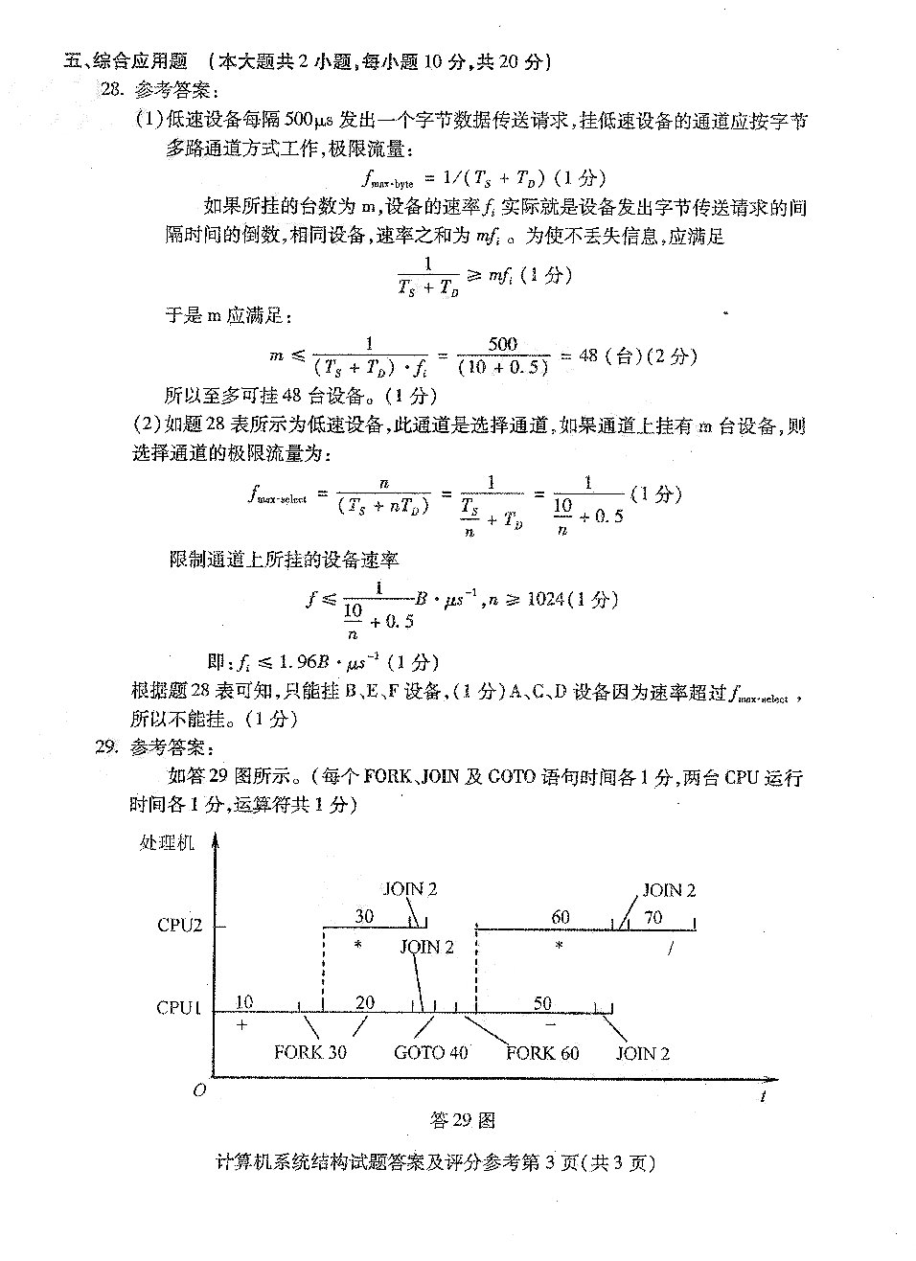

- 有以下FORK 、JOIN写成的在多处理机上并行执行的程序：
10 U=A+B
FORK 30
20 V=U/B
JOIN 2
GOTO 40
30 W=A*U
JOIN 2
40 FORK 60
50 X=W-V
JOIN 2
GOTO 70
60 Y=W*U
JOIN 2
70 Z=X/Y
假设现为两台处理机，除法速度最慢，加、减法速度最快，画出该程序在两台处理机上运行时的资源时空图。
解：如答29图。

